
ФЕДЕРАЛЬНАЯ АНТИМОНОПОЛЬНАЯ СЛУЖБА
УПРАВЛЕНИЕ ПО РЕСПУБЛИКЕ САХА (ЯКУТИЯ)

РЕШЕНИЕ
по делу № 014/06/50-1811/2024
о нарушении законодательства о контрактной системе в сфере закупок

г. Якутск 04 октября 2024 года

Комиссия Управления Федеральной антимонопольной службы по Республике Саха (Якутия) по контролю закупок (далее – Комиссия Якутского УФАС России) в составе:
… – заместителя начальника отдела контроля закупок Якутского УФАС России, заместителя председателя Комиссии,
…. – главного государственного инспектора отдела контроля закупок Якутского УФАС России, члена Комиссии;
… – старшего государственного инспектора отдела контроля закупок Якутского УФАС России, члена Комиссии;
при участии:
от уполномоченного учреждения Государственного казенного учреждения Республики Саха (Якутия) «Центр закупок Республики Саха (Якутия)» (далее - ГКУ РС (Я) «Центр закупок РС (Я)», уполномоченное учреждение, котировочная комиссия): …
от заказчика Государственного казённого учреждения Республики Саха (Якутия) «Ресурсный центр при Министерстве Здравоохранения Республики Саха (Якутия)» (далее также – ГКУ РС (Я) «РЦ при МЗ РС (Я)», заказчик): …., …., …. (представители по доверенностям);
от заявителя общества с ограниченной ответственностью «Медикал-Сервис» (далее – ООО «Медикал-Сервис», заявитель): …., … (представители по доверенностям),
рассмотрев посредством web-видеоконференцсвязи жалобу ООО «Медикал-Сервис» на действия (бездействие) заказчика ГКУ РС (Я) «РЦ при МЗ РС(Я)» при проведении запроса котировок в электронной форме на поставку системы эндоскопической визуализации, ввод в эксплуатацию медицинского изделия, обучение правилам эксплуатации специалистов, эксплуатирующих медицинское изделие, и специалистов, осуществляющих техническое обслуживание медицинского изделия (извещение № 0816500000624015729), проведя в соответствии с пунктом 1 части 15 статьи 99 Федерального закона от 05.04.2013 № 44-ФЗ «О контрактной системе в сфере закупок товаров, работ, услуг для обеспечения государственных и муниципальных нужд» (далее – Закон о контрактной системе, Закон № 44-ФЗ) внеплановую проверку осуществления закупки,

установила:

В Управление Федеральной антимонопольной службы по Республике Саха (Якутия) поступила жалоба ООО «Медикал-Сервис» на действия заказчика.
Из сути жалобы ООО «Медикал-Сервис» следует, что по описанию объекта закупки соответствует товар единственного производителя СоноСкейп Медикал Корп., что приводит к ограничению конкуренции, в частности к необоснованному ограничению числа участников закупки.
Просит признать жалобу обоснованной.
Из пояснений заказчика следует, что с жалобой заявителя не согласны.
Просит признать жалобу необоснованной.
Из пояснений уполномоченного учреждения следует, что с жалобой заявителя не согласны.
Просит признать жалобу необоснованной.
Комиссия, изучив имеющиеся в деле материалы, установила следующее:
1. Извещение № 0816500000624015729 о проведении закупки размещено на официальном сайте единой информационной системы www.zakupki.gov.ru и на сайте оператора электронной площадки ЭТП «Фабрикант» – 23.09.2024 года;
2. Способ определения поставщика (подрядчика, исполнителя) – Запрос котировок в электронной форме;
3. Начальная (максимальная) цена контракта - 7 470 000,00 рублей;
4. На участие в закупке была подана 1 (одна) заявка, которая признана соответствующей требованиям извещения проведения закупки.
В целях полного и всестороннего рассмотрения дела, а также предоставления сторонами дополнительных доказательств, заседание Комиссии отложено на 04.10.2024 в 14:30, затем на 07.10.2024 в 16:00.
Комиссия Управления Федеральной антимонопольной службы по Республике Саха (Якутия), заслушав лиц, участвующих в деле, изучив имеющиеся в деле документы, считает жалобу заявителя необоснованной по следующим основаниям.
Пунктом 1 части 2 статьи 42 Закона о контрактной системе извещение об осуществлении закупки, если иное не предусмотрено настоящим Федеральным законом, должно содержать электронные документы, в том числе, описание объекта закупки в соответствии со статьей 33 настоящего Федерального закона.
Согласно пункту 1 части 1 статьи 33 Закона о контрактной системе в описании объекта закупки указываются функциональные, технические и качественные характеристики, эксплуатационные характеристики объекта закупки (при необходимости). В описание объекта закупки не должны включаться требования или указания в отношении товарных знаков, знаков обслуживания, фирменных наименований, патентов, полезных моделей, промышленных образцов, наименование страны происхождения товара, требования к товарам, информации, работам, услугам при условии, что такие требования или указания влекут за собой ограничение количества участников закупки. Допускается использование в описании объекта закупки указания на товарный знак при условии сопровождения такого указания словами «или эквивалент» либо при условии несовместимости товаров, на которых размещаются другие товарные знаки, и необходимости обеспечения взаимодействия таких товаров с товарами, используемыми заказчиком, либо при условии закупок запасных частей и расходных материалов к машинам и оборудованию, используемым заказчиком, в соответствии с технической документацией на указанные машины и оборудование.
Из смысла статьи 33 Закона о контрактной системе следует, что заказчик вправе самостоятельно определять предмет закупки и его характеристики в соответствии с потребностью в том или ином товаре.
В силу части 1 статьи 8 Закона о контрактной системе контрактная система в сфере закупок направлена на создание равных условий для обеспечения конкуренции между участниками закупок. Любое заинтересованное лицо имеет возможность в соответствии с законодательством Российской Федерации и иными нормативными правовыми актами о контрактной системе в сфере закупок стать поставщиком (подрядчиком, исполнителем).
Нормы Закона о контрактной системе направлены на обеспечение конкуренции не между товарами и производителями товаров, а между участниками закупок, при этом основной задачей этих норм является не столько обеспечение максимально широкого круга участников закупок, сколько выявление в результате этого определения лиц, исполнение контракта которыми в наибольшей степени удовлетворит потребности заказчика в необходимом ему товаре.
В соответствии со статьей 6 Закона о контрактной системе в число основных принципов контрактной системы в сфере закупок входит не только принцип обеспечения конкуренции (создание равных условий между участниками закупки), но и принцип ответственности за результативность обеспечения государственных и муниципальных нужд, а также принцип эффективности осуществления закупки, т.е. выявление лица, которое в наибольшей степени будет отвечать целям эффективного использования источников финансирования.
В рассматриваемом случае предметом закупки является право на заключение контракта на поставку товара, а не на изготовление предмета закупки, поэтому участником закупки может выступать любое юридическое, физическое лицо, индивидуальный предприниматель, в том числе лицо, не являющееся производителем требуемого к поставке товара, готовое поставить товар, отвечающий требованиям документации о запросе котировок в электронной форме и удовлетворяющий потребностям заказчика.
Согласно сведениям, представленным в ЕИС заказчиком в «информации об объекте закупки» по позициям, указанным в жалобе установлено следующее:
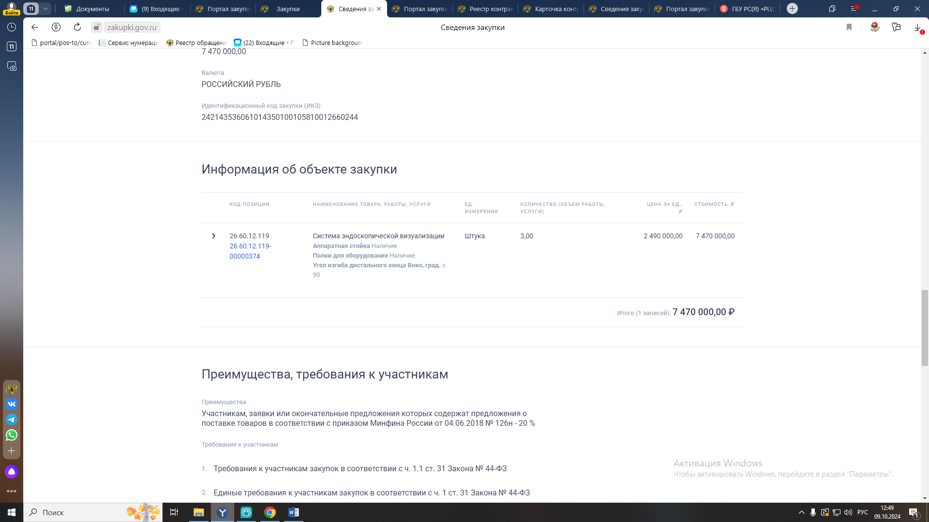
В соответствии с письмом Минфина России от 24.01.2022 24-03-08/4090 «O направлении информации о применении каталога товаров, работ, услуг для обеспечения государственных и муниципальных нужд» если описание (содержащее характеристики) объекта закупки не сформировано и не включено в позицию каталога:
- заказчик при использовании такой позиции каталога самостоятельно осуществляет описание объекта закупки в соответствии с положениями статьи 33 Закона о контрактной системе (самостоятельно устанавливает в извещении об осуществлении закупки все характеристики закупаемого товара, работы, услуги);
- предусмотренные пунктом 5 Правил использования каталога товаров, работ, услуг для обеспечения государственных и муниципальных нужд, утвержденных постановлением Правительства РФ от 08.02.2017 145, запреты на указание дополнительных характеристик не применяются.
Следовательно, заказчик имеет право устанавливать характеристики товара в соответствии со своими потребностями.
Из пояснений заказчика следует, что при составлении документации Заказчик установил КТРУ 26.60.12.119-00000374 «Система эндоскопической визуализации» характеристики товара, работы, услуги в указанном КТРУ отсутствуют. В данном случае заказчик при осуществлении закупки использовал позицию каталога и при этом самостоятельно осуществил описание закупаемого товара, работы, услуги в соответствии с требованиями статьи 33 Закона о контрактной системе, то есть самостоятельно установил требуемые характеристики закупаемого товара, работы, услуг.
Заказчиком осуществляется закупка оборудования, отвечающего требованиям Заказчика, а не конкретного участника закупки. Медицинским учреждением в аукционной документации установлены требования к объекту закупки с учетом собственных потребностей и исходя из специфики осуществляемого вида деятельности.
модельный ряд эндоскопического оборудования не ограничен тремя моделями, перечисленными в Жалобе.
Эндоскопическое оборудование, зарегистрированное в РФ:
1) Фуджифильм – VP-4450HD, VP-3500HD, VP-7000, EP-6000, EPX-2500;
2) АОХУА – AQ-90, AQ-110, AQ-200;
3) СОНОСКЕЙП – HD-320, HD-350, HD-500, HD-550;
4) Олимпус – CV-170, CV-190;
5) Пентакс – EPK-3000, EPK-i5000, EPK-i7010.
Из пояснений уполномоченного учреждения следует, что законодательство о контрактной системе позволяет заказчику, руководствуясь своими потребностями, самостоятельно определять предмет закупки, его количественные и качественные характеристики, в необходимой степени детализировать его.
При формировании объекта закупки заказчик не обязан доказывать свою потребность в закупаемом товаре, а участники закупки не вправе в той или иной форме воздействовать на потребность заказчика, как и не вправе определять и государственные нужды.
Комиссия Якутского УФАС России изучив положение извещения о проведении закупки установила, что оспариваемое описание объекта закупки сформировано по коду позиции КТРУ 26.60.12.119-00000374«Система эндоскопической визуализации» с описанием дополнительных характеристик товара, не предусмотренных в позиции каталога.
Заявителем в материалах дела была представлена сравнительная таблица, в котором было указано следующее:
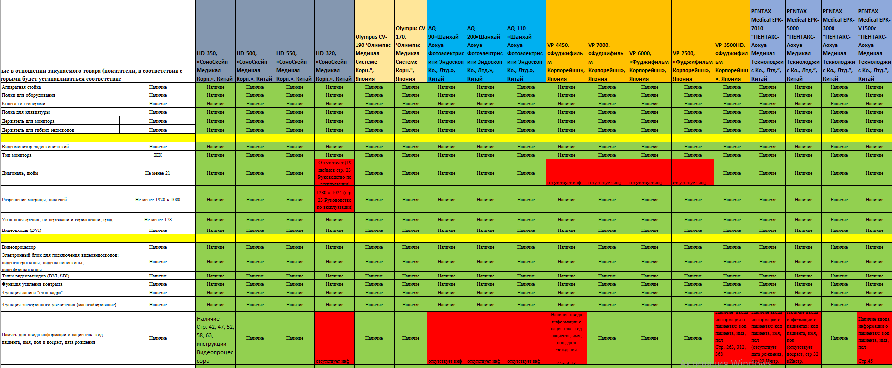
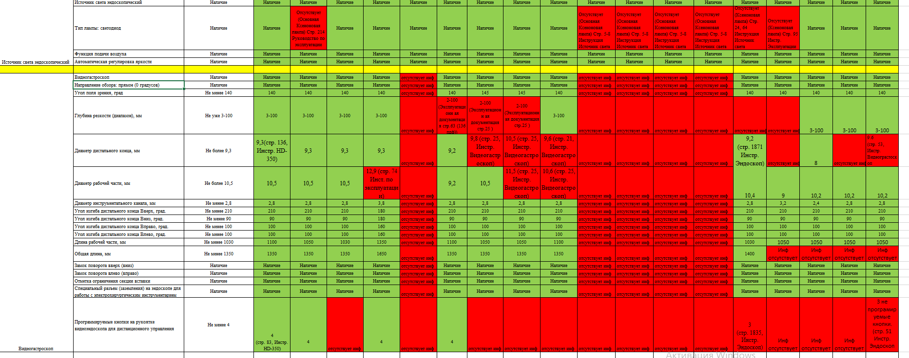
Вместе с тем, заявителем не представлены в материалы дела инструкции, руководства по эксплуатации вышеуказанных моделей, либо выдержки из таких инструкций, руководств для подтверждения действительности характеристик товаров.
В пояснения заказчика также включена сравнительная таблица систем видеоэндоскопическая Olympus CV-170, Olympus WM-NP2, Тележка эндоскопическая HDT-330, Монитор для визуализации в хирургии EndoVue, варианты исполнения: EndoVue 21, Устройство обработки изображений HD-350, Olympus CV-170, Источник света HDL-35E, Olympus CV-170, Видеогастроскоп EG-430, Видеогастроскоп GIF-H170.
В дополнительных пояснениях заказчика, в том числе, были предоставлены ссылки на руководство по эксплуатации вышеуказанного оборудования для каждой модели, с обоснованием соответствия требования описания объекта закупки.
Для объективного рассмотрения дела, Якутским УФАС России был направлен запрос заказчику о предоставлении в том числе текстов запросов с приложениями (при наличии), направленные заказчиком организациям-поставщикам, коммерческие предложения.
Из представленных документов установлено, что имеются потенциальные поставщики ООО «Диалог», предлагающий к поставке товар без указания торгового наименования и ООО «Эвелина» предлагающий к поставке видеоэндоскопическое оборудование серии HD-350 SonoScape.
Таким образом Комиссия Якутского УФАС России приходит к выводу, что заказчиком подтверждено наличие более 2 производителей, соответствующих требованиям описания объекта закупки, а заявителем недосказано обратное.
В соответствии с пунктом 1 Обзора судебной практики применения законодательства Российской Федерации о контрактной системе в сфере закупок товаров, работ, услуг для обеспечения государственных и муниципальных нужд, утвержденному Президиумом Верховного Суда РФ 28.06.2017, по общему правилу указание заказчиком в аукционной документации особых характеристик товара, которые отвечают его потребностям и необходимы заказчику с учетом специфики использования такого товара, не может рассматриваться как ограничение круга потенциальных участников закупки.
Комиссия Якутского УФАС России также отмечает, что заказчик не имеет возможности установить требования к характеристикам товара, которые удовлетворяли бы всех возможных участников закупки. Действующее законодательство не обязывает заказчика при определении характеристик поставляемого товара устанавливать такие характеристики, которые соответствовали бы всем существующим типам, видам, моделям товара.
Потребности заказчика (государственные или муниципальные нужды) не могут рассматриваться как вторичные по отношению к интересам и возможностям участников размещения заказа, а извещение об осуществлении закупки не содержит указаний на конкретные модели оборудования, товарный знак, фирменные наименования, наименования производителей, конкретную страну происхождения товара или иные индивидуализирующие сведения о закупаемом оборудовании.
Отсутствие у каких-либо лиц, заинтересованных в заключении контракта, возможности поставить товар, соответствующий потребностям заказчика, не свидетельствует о нарушении заказчиком прав этих лиц, а также ограничении заказчиком числа участников закупки.
В силу части 4 статьи 106 Закона о контрактной системе участник закупки, подавший жалобу, вправе представить для рассмотрения жалобы по существу информацию и документы, подтверждающие обоснованность доводов жалобы.
При этом, участник закупки не лишен возможности закупить и поставить товар, соответствующий потребности Заказчика у любого контрагента на территории РФ, так как закупка объявлена на поставку товаров, а не производство. Участником закупок может выступить любое юридическое лицо или индивидуальный предприниматель, готовые поставить товар, отвечающий требованиям извещения.
Комиссия Якутского УФАС России также отмечает, что использование медицинского оборудования с обозначенными в аукционной документации характеристиками является необходимым для эффективного и безопасного обеспечения лечебного процесса в соответствии с Федеральным Законом 323-ФЗ «Об основах охраны здоровья граждан в Российской Федерации».
Медицинская организация и ее сотрудники несут полную ответственность за качество оказания медицинской помощи и преследуют единственную цель – качественное оказание заказчиком услуг в сфере своей профессиональной деятельности (оказание медицинской помощи гражданам РФ). Основной целью Закона о контрактной службе является удовлетворение потребностей заказчиков в товарах (работах, услугах), которые необходимы для осуществления ими своих функций, при соблюдении установленных этим законом ограничений. Именно заказчик (лечебно-профилактическое учреждение) реализует конституционное право граждан на медицинскую помощь, несет полную ответственность за качество ее оказания и поэтому правом и обязанностью именно заказчика (ЛПУ) является определение существенности и значимости требований к закупаемым изделиям медицинского назначения.
Таким образом, в рассматриваемом случае Заказчик, формируя данные требования к характеристикам товара, описанию объекта закупки руководствовался существующей потребностью с учетом специфики своей деятельности и имеющейся необходимостью закупки медицинского оборудования с учетом собственных нужд.
Жалоба ООО «Медикал-Сервис» признана необоснованной.
На основании вышеизложенного, руководствуясь пунктом 1 части 15 статьи 99, статьей 106 Федерального закона от 05.04.2013 г. № 44-ФЗ «О контрактной системе в сфере закупок товаров, работ, услуг для обеспечения государственных и муниципальных нужд», Комиссия Управления Федеральной антимонопольной службы по Республике Саха (Якутия),

р е ш и л а:

Признать жалобу ООО «Медикал-Сервис» на действия (бездействие) заказчика ГКУ РС (Я) «РЦ при МЗ РС(Я)» при проведении запроса котировок в электронной форме на поставку системы эндоскопической визуализации, ввод в эксплуатацию медицинского изделия, обучение правилам эксплуатации специалистов, эксплуатирующих медицинское изделие, и специалистов, осуществляющих техническое обслуживание медицинского изделия (извещение № 0816500000624015729) необоснованной.

Настоящее решение может быть обжаловано в судебном порядке в течение трех месяцев со дня вынесения.

Заместитель председателя комиссии
Члены комиссии:

